**GABINETE DO VEREADOR AUREMAR CARVALHO**

**INDICAÇÃO- Nº______/2025**

O Vereador **Auremar Carvalho**, no uso de suas atribuições legislativas, ouvido o plenário, e cumpridas às formalidades regimentais, indica ao Prefeito Municipal Senhor, Fábio Lisandro e a Secretária de Desenvolvimento e Obras Vitória Miranda,

Que seja feito o calçamento da Rua Luiz Soares Diniz, no Bairro Primavera, deste Município.

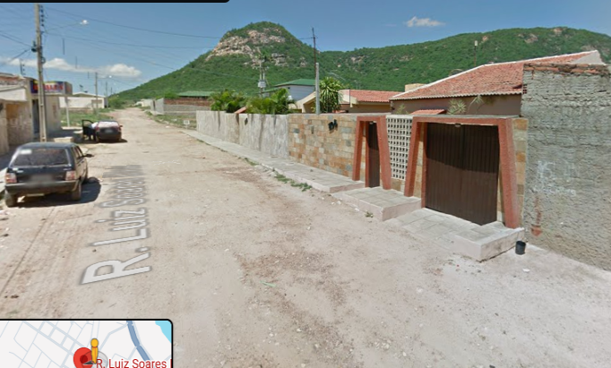

**JUSTIFICATIVA:**

Afim de melhorar as condições para os moradores e transeuntes, pois naquela localidade, tem esgotos a seu aberto e quando chove, fica de difícil acesso e locomoção para todos.

**Salgueiro, 19 de Agosto de 2025**

**Auremar Barros de Carvalho**

**vereador**